Безопасность на водных объектах в зимний и межсезонный периоды
Ежегодно, взрослые и дети, тонут в холодное время года, проваливаясь под лед, куда приходят с самыми добрыми намерениями: перейти водоем, заниматься подледным ловом рыбы, кататься по льду на коньках, играть на льду в хоккей и т.д.
Чтобы не произошло такой беды, людям необходимо помнить о следующих правилах поведения на льду:
- лед толщиной менее 7 см легко ломается и не выдерживает вес человека;
- для устройства катка, рыбалки, т.е. там, где может одновременно оказаться группа людей, толщина льда должна быть не менее 12 см.
Прочность льда можно определить по его внешнему виду:
- синеватый или зеленоватый цвет - признак прочного льда;
- матово-белый или желтый цвет - признак подтаявшего льда;
- наиболее тонкий ненадежный лед находится вблизи кустов и деревьев, там где вмерзли ветки, брошенные предметы (доски, бутылки и т.д.), около стоков вод от предприятий, в местах впадения ручьев, там где бьют ключи;
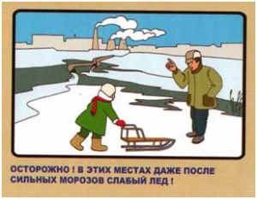
- будьте внимательны, возле берега лед всегда тоньше, кроме того там могут оказаться трещины во льду;
- нельзя переходить лед по снегу, или по тропе, проложенной людьми, по их следам, т.к. лед в таких местах всегда быстрее становится тоньше, а под снегом могут быть скрыты полыньи, трещины или лунки, на таких участках надо быть крайне осторожным;
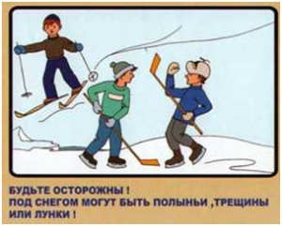
- нельзя проверять прочность льда ударом ноги, лучше проверить, палкой (шестом), если после удара шестом показалась вода, сразу надо возвращаться к берегу;
- по льду передвигаются не спеша, не отрывая подошв от поверхности, скользя, расстояние между людьми должно быть 5-6 м;
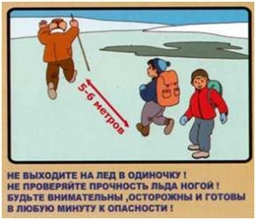
- с собой необходимо иметь веревку около 20 м длиной, чтобы воспользоваться ею, если идущий впереди провалится под лед;
- замерзшую речку лучше всего переходить на лыжах, при этом вес тела будет распределен на площадь обоих лыж, то есть нагрузка на лед будет меньше, чем при движении пешком, прежде чем начать переход водной преграды, крепления лыж расстегнуть на случай, если придется их бросить, лыжные палки держать в руках так, чтобы избавиться от них, то есть, не надевая на кисти рук, рюкзак не одевают за спину, а только на одно плечо, чтобы при необходимости быстро его сбросить;
- особенно опасен лед осенью и весной во время оттепели, т.к. он утончается за счет подтаивания.
Если человек провалился под лед:
- не паниковать!
- выбираться в ту сторону, откуда пришел, не плыть вперед;
- не барахтаться беспорядочно и не наваливаться на кромку льда всей тяжестью тела;
- на лед надо выползать горизонтально, широко раскидывая руки, чтобы увеличить площадь опоры, для этого, надо попытаться без резких движений, плавно как можно дальше выползти на лед, затем осторожно вытащить на лед одну, потом другую ногу;
- выбравшись из воды, нельзя сразу вставать на ноги, т.к. лед у кромки стал слабее, менее прочный, чем был, лучше всего надо удалиться от воды методом перекатывания или ползком в ту сторону, откуда пришли, где прочность льда уже вами проверена.
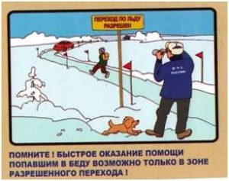
Методика оказания помощи провалившемуся под лед:
- подготовить имеющиеся подручные средства: веревку, лыжи, доску, слеги (палки), если нет веревки, можно связать узлами несколько ремней, шарфов;
- крикнуть пострадавшему, что идете на помощь;
- к полынье необходимо приближаться ползком, лучше на доске или лыжах, если спасание проводится группой людей, то ползти нужно друг за другом, цепочкой, держась руками за ноги впереди ползущего;
- приблизившись в полынье на несколько метров, действовать быстро, решительно (т.к. пострадавший в воде быстро замерзает и теряет силы);
- подбадривайте тонущего;
- протяните пострадавшему веревку, лыжную палку, ремни.
Добравшись до берега, необходимо подумать об обогреве спасенного:
- если есть возможность, переоденьте пострадавшего в сухое (каждый товарищ может снять по одному виду одежды);
- побыстрее добраться до ближайшего теплого места, или развести костер;
- дать пострадавшему попить горячего чая.

